**1、元素获取**

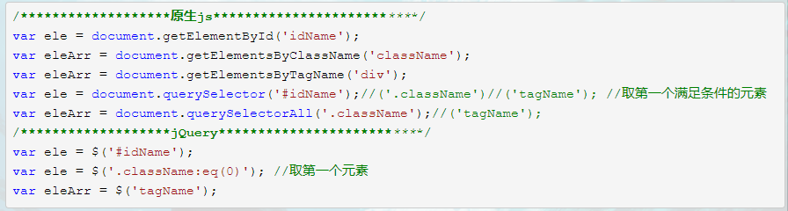

### 2、class选择器操作

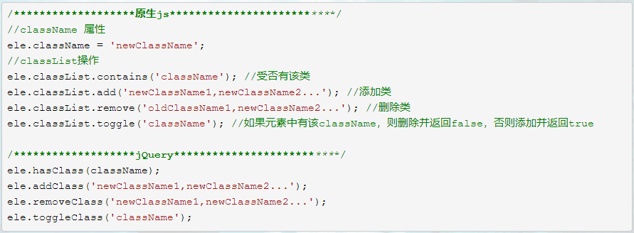

### 3、元素节点操作

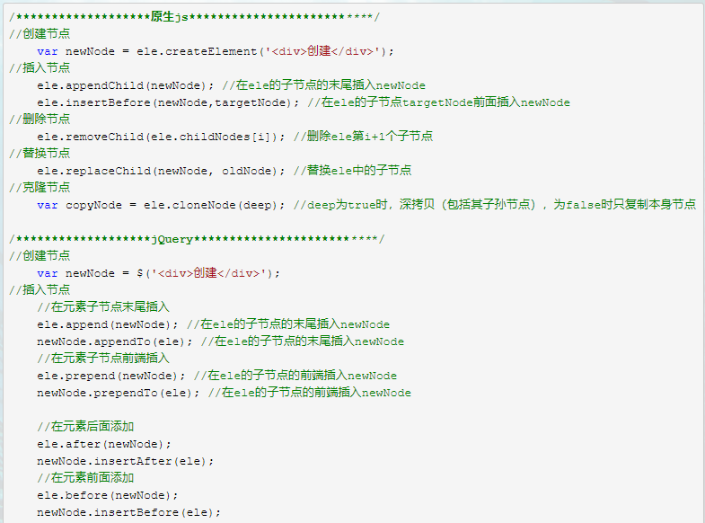

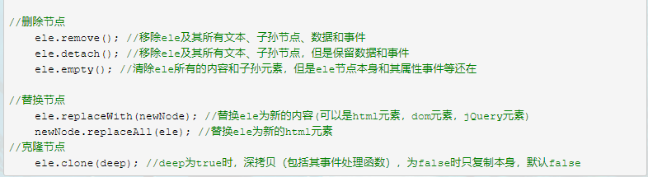

### 4、元素节点遍历

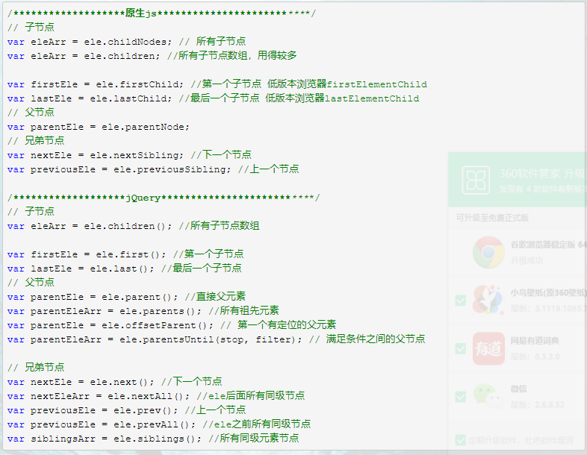

### 5、属性操作

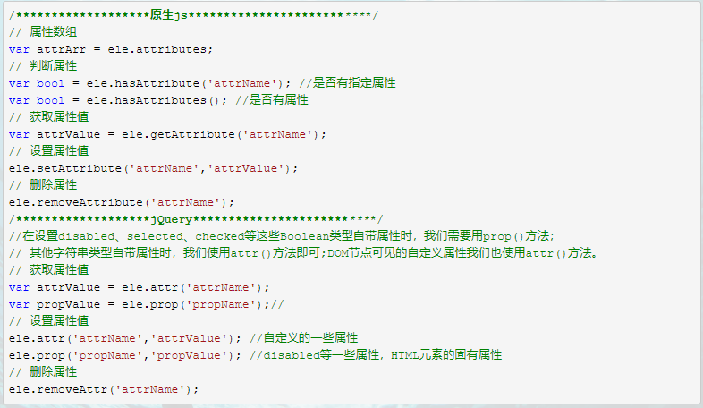

### 6、事件

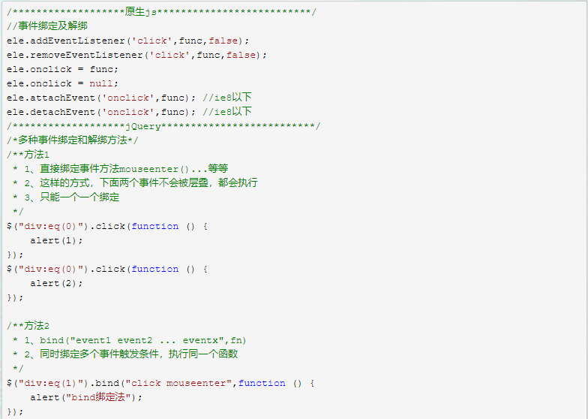

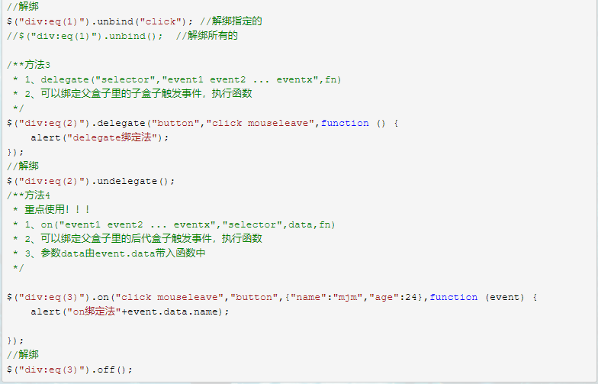

07获取文本内容和设置文本内容的对比

***html()方法***

返回或设置被选元素的内容

如果，没有参数，返回被选元素的内容

如果，有参数，设置被选元素的内容

// 返回元素

var text=$(‘.divClass’).html();

// 设置元素

var a='<a>我是a标签</a>';

div.html(a);

***text()方法***

返回或设置被选元素的文本内容

如果，没有参数，返回被选元素的文本内容

如果，有参数，设置被选元素的文本内容

// 返回文本内容

$(‘.divClass’).text();

// 设置文本内容

var a=’这是一个div’;

$(‘.divClass’).text(a);

***val()方法***

返回或设置被选元素的值

如果，没有参数，返回第一个匹配参数的value属性值

如果，有参数，设置第一个匹配参数的value属性值

// 返回value属性值

$(‘.divClass’).val();

// 设置value属性值

var a=’我是一个value值’;

$(‘.divClass’).val(a);

---------------------

2. 获取标签中的文本信息 【设置文字】

✔ DOM.innerHTML ---> 获取标签中的文本内容

✔ DOM.innerText ---> 获取标签中的文本内容

✔ DOM.textContent ---> 获取标签中的文本内容

如何给标签赋值：

DOM.innerHTML = 值;

DOM.innerText = 值;

DOM.textContent = 值;